孕育大地的種子冬令營
2015人與土地系列活動
專業的老師們，將帶領他們用發現大自然的奧妙。
用眼睛觀察生態的變化，讓孩子用最單純的心的認識這片土地。
用語言說出美好的話語，用想像力創造故事的樂趣。
孩子們絕對不能錯過的《孕育大地的種子 冬令營》
讓孩子更了解台灣這片土地上許多動植物的生態保育，就從校園開始！
上課時間：02/11~02/13 / 報名對象：國小生（升小三～小六）
生態講堂講師介紹：
課程 | 第一天 | 第二天 | 第三天
08:00~09:00 | 報到 | 報到 | 報到
09:00~09:30 | 我是誰 | 早安！動一動！(早操時間)
09:30~12:00 | 生態講堂(1)  保育石虎小尖兵  【講師】陳美汀 | 生態講堂(2)  學習認識生活中可以吃的植物  【講師】楊師昇 | 生態講堂(3)  海洋好朋友  【講師】洪明仕
12:00~13:30 | 開動囉！午餐時間
13:30~15:00 | 魔法筆記術  【講師】亞喬老師 | 故事劇場：小劇場創作  【講師】彥如姐姐 | 故事劇場：創意造型DIY  【講師】彥如姐姐．雅瑟老師
15:00~16:30 | 我的生態手工書  【講師】雅瑟老師 | 故事劇場：小劇場排練  【講師】彥如姐姐 | 故事劇場：動物好朋友  成果發表！  【講師】彥如姐姐
16:30~17:30 | 點心時間&快樂回家去
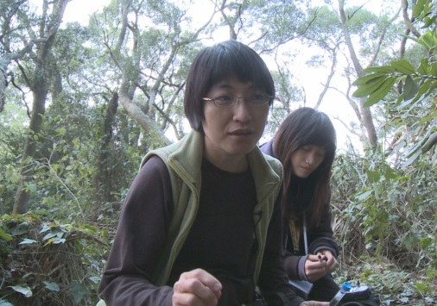
《尋找石虎的女孩：陳美汀》
就讀屏科大生物資源研究所的陳美汀，民國95年就投入石虎研究，剛開始完全不知道石虎在哪裡生活，經過幾年的摸索，對石虎的痕跡才有明確的掌握。石虎棲地呈現零星分布，苗栗一帶是目前最容易找到石虎的地方，跟隨她的腳步，我們走進石虎的世界。
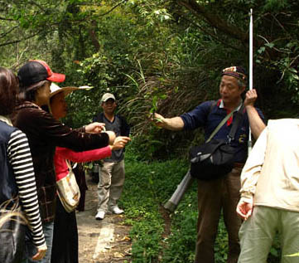
《荒野保護協會、北埔鄉植物生態攝影家：楊師昇》
日升生態文史工作室負責人，每兩個月定期出版「鵝公髻山下的花花世界」生態報，主要
介紹給大家認識生活中常見植物的形貌、生長環境及「海陸客語名字」，並特別喜歡教大家知道哪些是可以吃 (或不能吃）的植物。在野外教學時，楊師昇希望學員不需要急著牢記植物名字，反而期望學員除了觀察植物外觀之外，還能用嚐及聞植物的葉或花、果的方式來加深對它們的印象。

《新竹市政府產業發展處副處長、前新竹市立動物園園長 洪明仕》
喜愛探討生命與自然的關係，對生命起源的海洋尤其著迷，致力於推廣海洋與人類良善關係的發展。蒐集了來自全世界的海洋生物郵票，包括螃蟹郵票在內，數量相當可觀。除以生物分類系統的方式加以歸類，也鑽研這些海洋生物的生態行為。主要研究對象為甲殼動物，1995年曾與指導教授共同發表過台灣特有的新種螃蟹：台灣絨螯蟹。
2015人與土地系列活動-孕育大地的種子冬令營
姓名 |  |  | 身分證字號 |  |  |  | 血型
性別 □男 □女 |  |  | 出生日期 民國_________年_________月_________日
聯絡電話 (日) |  |  | (夜) |  |  | (手機)
聯絡地址
緊急聯絡人 |  |  | 關係 |  |  | 聯絡電話
Email |  |  |  |  |  | 飲食狀況 □葷 □素
就讀學校 校名： |  |  | 年級： |  |  | 班級：
健康狀況：□良好 □其它： 家長備註欄(有特別需求請註明)：
(若有特殊疾病及過敏項目，請詳細說明並請自備藥物）
梯  次 |  | □ 02/11-02/13 (09:00~16:30) 孕育大地的種子冬令營 NT$2,500元  上課地點：新竹縣竹北市六家國民小學 (新竹縣竹北市嘉興路62號)  01月20日以前報名，享9折優惠。  總金額： 元
付  款  方  式 | □親至環宇電台報名 |  |  | □每個人現金 元整
付  款  方  式 | □劃撥報名(請確認完成報名再匯款) |  |  | 帳號18902542；戶名-環宇廣播事業股份有限公司  請將收據傳真03-543-7299李小姐收
付  款  方  式 | □ATM轉帳(請確認完成報名再匯款) |  |  | 渣打銀行（銀行代號：052）帳號:0055-3000-626-223  請將收據傳真至03-543-7299並附上帳號後五碼 李小姐收
付  款  方  式 | 洽詢電話: 0800-319-054 |  |  | E-MAIL | story@uni967.com
備  註 | 1)請注意每次上課時間及地點，勿遲到。  2)報到時請著休閒服及運動鞋，以輕便為主，並請記得攜帶個人藥物、健保卡、環保筷和環保水壺。  3)課程若有更換上課時間、上課地點..等，將於一星期前告知，本電台保有活動內容變更及更換老師之權力。  4)即日起開始受理報名，報名後如未收到報名確認通知請務必來電洽詢。  5) 有關退費規定：  1.任何退費等問題，皆需親自至環宇廣播(股)公司辦理，恕不受理電話變更。  2.繳費後如因故不克參加，應於活動前十天通知主辦單位，並將酌收手續費10%；於活動七內通知，需酌收手續費30%。  3.活動開始後恕不受理退費，無故未到者或逾期未申請退費者，恕不予退費。  5.費用中所享之權利，若因自身緣故放棄，恕不予退費。

